ESCUELA DE POSTGRADO (EPG)

ROL ESTRATÉGICO:
VISIÓN:
“Consolidar la formación de investigadores, especialistas y educadores con condiciones de liderazgo, pro actividad, excelencia y ética a nivel académico-profesional con capacidad para competir globalmente, que coadyuven a la prevención y solución de los problemas de la región, del país y del mundo”.

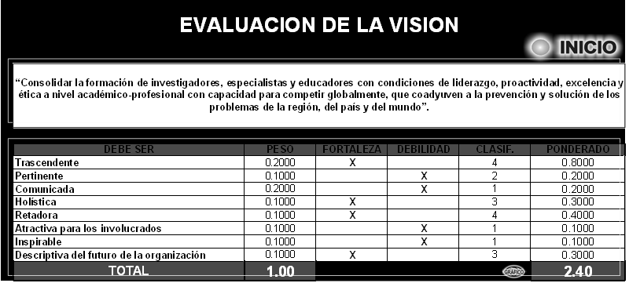

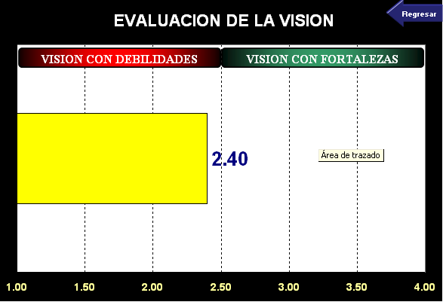

COMENTARIO: La visión de la EPG ha sido analizada desde el punto de vista de su trascendencia, pertinencia, comunicación, holismo, reto y atracción para los involucrados, inspirable y descriptiva de la organización. Se ha incorporado un peso y rating (calificación o valoración) de cada aspecto antes mencionado a partir de la opinión de docentes, trabajadores administrativos y alumnos, obteniéndose un indicador de 2.40 que nos indica que la EPG posee actualmente una visión con debilidades. Esta situación amerita una toma de decisiones con carácter estratégico para revertir dicha situación.

MISIÓN:
Somos una Institución académica del estado, orientada a brindar servicios de calidad en las áreas empresarial y gubernamental, aplicando moderna tecnología administrativa que beneficie a los involucrados en la toma de decisiones mas adecuadas a la problemática de sus instituciones, posibilitando el desarrollo sostenible de la región y país.

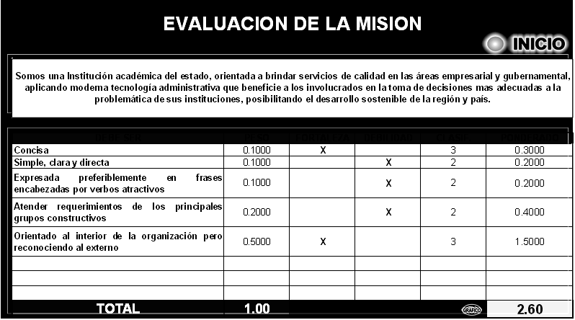

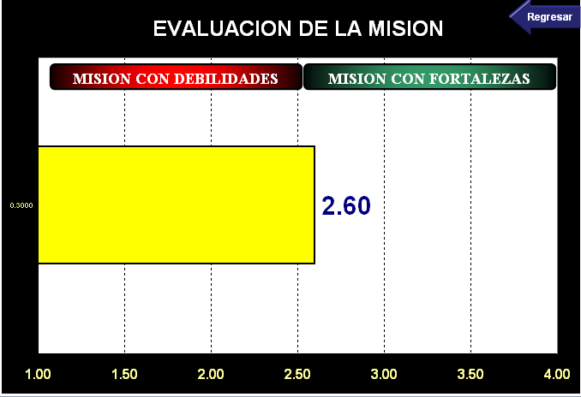

COMENTARIO: La misión de la EPG ha sido analizada desde el punto de vista de ser concisa, simple-clara-directa, expresada en frases encabezadas por verbos activos, atender requerimientos de principales grupos, orientación al interior y exterior de la organización. Se ha incorporado un peso y rating (calificación o valoración) de cada aspecto antes mencionado a partir de la opinión de docentes, trabajadores administrativos y alumnos, obteniéndose un indicador de 2.60 que nos indica que la EPG posee actualmente una misión con debilidades. Esta situación amerita una toma de decisiones con carácter estratégico para revertir dicha situación.

DEFINICIÓN DE VALORES:
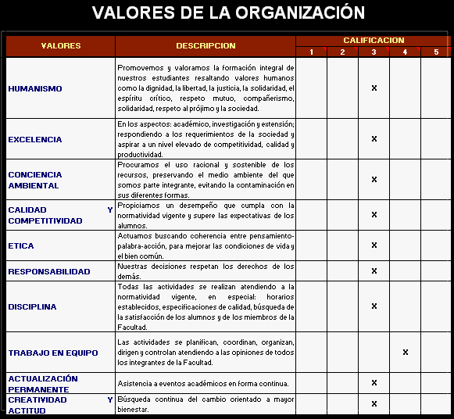

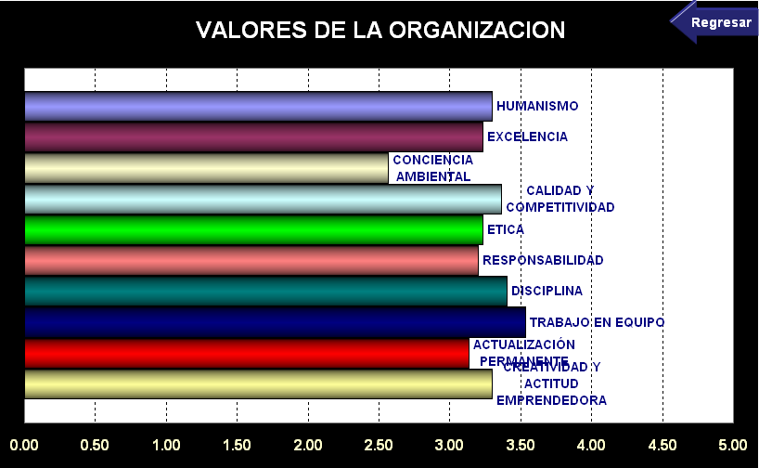

COMENTARIO: Los valores de la EPG han sido analizados desde el punto de vista de: humanismo, excelencia, conciencia ambiental, calidad y competitividad, ética, responsabilidad, disciplina, trabajo en equipo, actualización permanente, creatividad y actitud emprendedora. Se ha incorporado un rating (calificación o valoración) de cada aspecto antes mencionado a partir de la opinión de docentes, trabajadores administrativos y alumnos, obteniéndose como resultado el siguiente orden de valores que se aplican en la EPG: trabajo en equipo, disciplina, calidad y competitividad, humanismo y calidad con actitud emprendedora, lo que nos indica que la EPG posee actualmente valores que pueden aprovecharse estratégicamente para generar mejores resultados.

DIAGNÓSTICO:
ANÁLISIS DEL FACTOR INTERNO
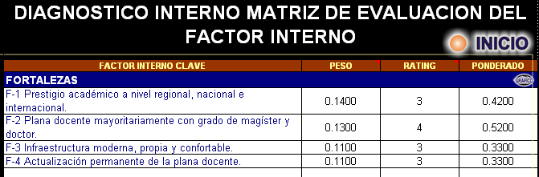

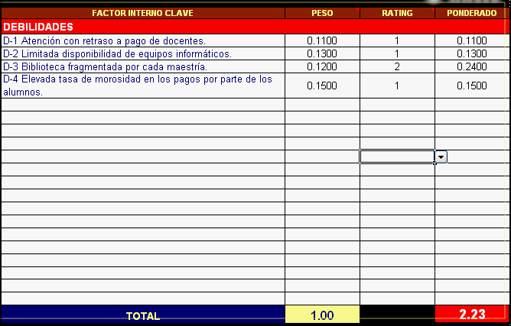

COMENTARIO: Se ha elaborado el análisis interno y se ha podio definir las fortalezas de la EPG así como las debilidades. Se ha incorporado un peso y rating (calificación o valoración) de cada fortaleza y debilidad a partir de la opinión de docentes, trabajadores administrativos y alumnos, obteniéndose como resultado un indicador de 2.23 que nos indica que la EPG actualmente es una organización con debilidades. Esta situación amerita una toma de decisiones con carácter estratégico para revertir dicha situación.

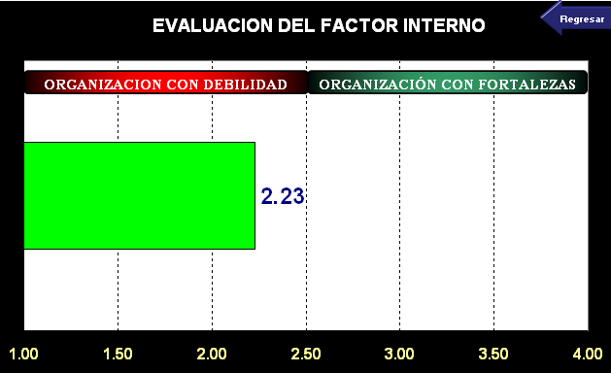

ANÁLISIS DEL FACTOR EXTERNO

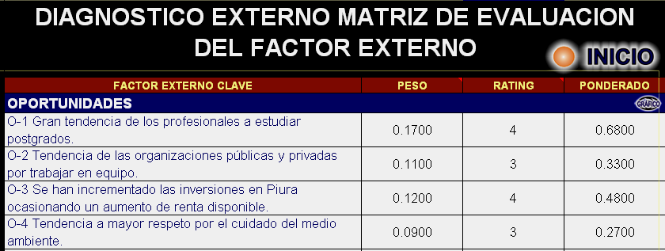

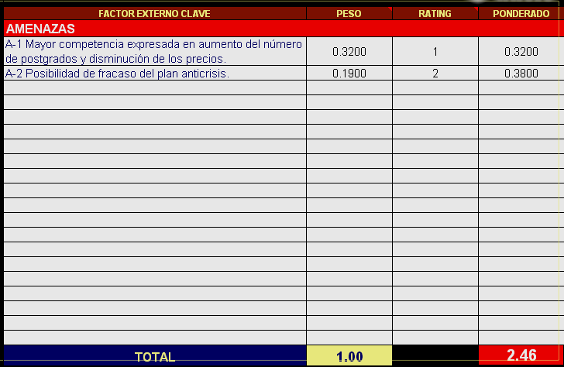

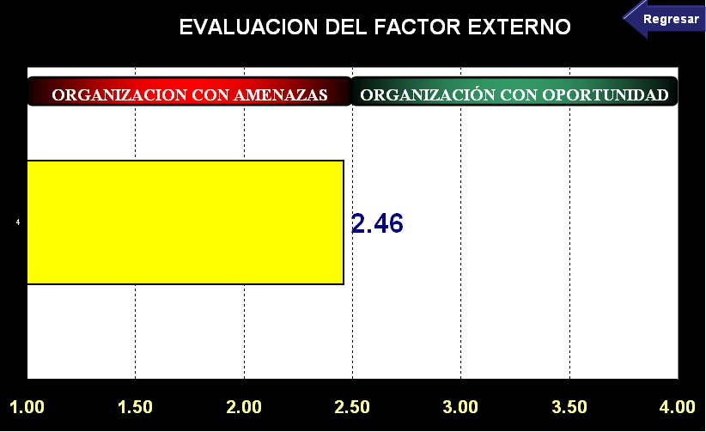

COMENTARIO: Se ha elaborado el análisis externo y se ha podio identificar las oportunidades y amenazas que ofrece el entorno a la EPG. Se ha incorporado un peso y rating (calificación o valoración) de cada oportunidad y amenaza a partir de la opinión de docentes, trabajadores administrativos y alumnos, obteniéndose como resultado un indicador de 2.46 que nos indica que la EPG actualmente es una organización con amenazas.
Podemos afirmar que la EPG es una organización con debilidades y enfrenta un entorno amenazante. Esta situación amerita una toma de decisiones con carácter estratégico para revertir dicha situación.

MATRIZ DE PERFIL COMPETITIVO
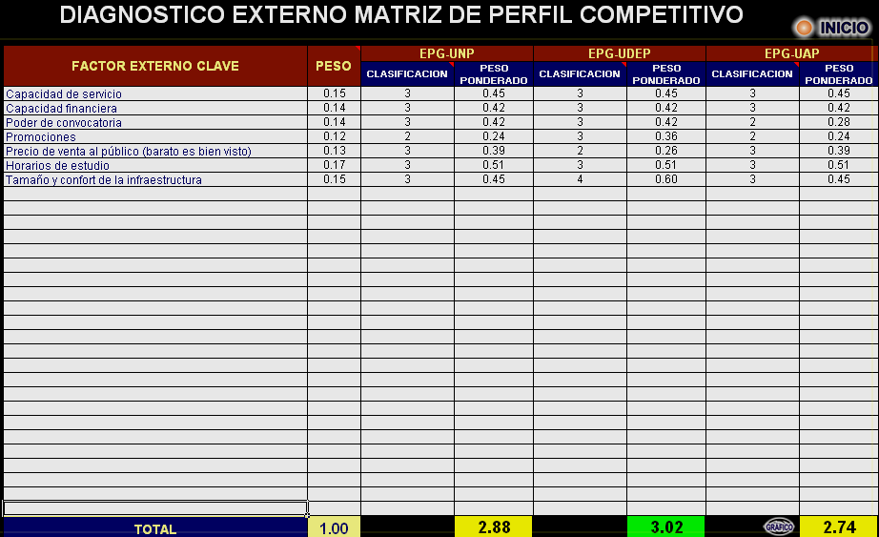

COMENTARIO: Se ha elaborado la matriz de perfil competitivo que toma en consideración a la EPG y a sus principales competidores identificados como: Escuela de Postgrado de la Universidad de Piura (UDEP) y la Escuela de Postgrado de la Universidad Alas Peruanas (UAP). Se ha incorporado un peso para comparar el desempeño de la EPG y de sus competidores, así como también se ha incorporado un rating (calificación o valoración) de cada aspecto o factor externo clave. A partir de la opinión de docentes, trabajadores administrativos y alumnos, se ha obtenido como resultado un indicador de 2.74 que nos indica que la EPG actualmente es una organización con perfil competitivo alto, aunque ocupa el segundo lugar pues está detrás de la EPG-UDEP. Esta situación amerita una toma de decisiones con carácter estratégico para revertir dicha situación.

ORDEN DEL PERFIL COMPETITIVO:
PRIMER LUGAR: EPG-UDEP
SEGUNDO LUGAR: EPG-UNP
TERCER LUGAR: EPG-UAP

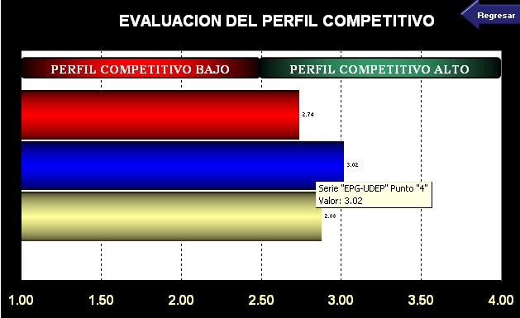

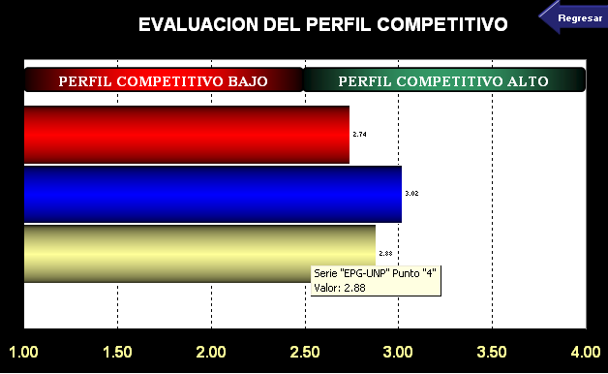

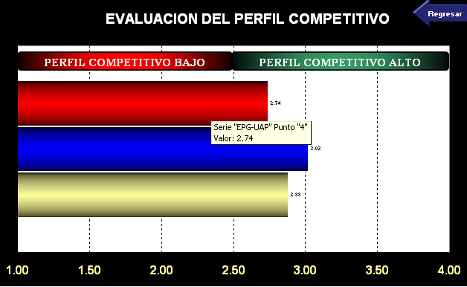

INDICADORES POR OBJETIVO ESTRATÉGICO
OBJETIVO ESTRATÉGICO | INDICADOR | FUENTE DE DATOS | RESPONSABLE | PRESUPUESTO  S/.
Captar nuevos alumnos tratando que la mayoría provenga de la UNP. | Número de alumnos provenientes de la UNP. | Registro de datos personales. | Secretaría académica. | 3,000
Lograr que la mayoría de docentes de la UNP estudie Postgrado. | Número de estudiantes de la EPG que son docentes de la UNP. | Registro de datos personales. | Secretaría académica. | 1,500
Mejorar la calidad de la enseñanza-aprendizaje incorporando virtualización. | Número de cursos virtuales | Oficina de Maestrías virtuales. | Oficina de Maestrías virtuales EPG-UNP. | 3,000
Organizar diplomados para generar RDR. | Número de diplomados organizados. | Secciones de maestrías y doctorados. | Coordinador de maestrías y doctorados. | 1,500
Gestionar finan-ciamiento individual ante el sistema finan-ciero. | Número de alumnos morosos que se acogen a crédito banca-rio. | Secciones de maestrías y doctorados. | Coordinador de maestrías y doctorados. | 500
Gestionar ante autoridades de la UNP priorización de pago a docentes. | Número de días de demora en pago a docentes. | Secciones de maestrías y doctorados. | Coordinador de maestrías y doctorados. | 500
T O T A L: |  |  |  | 10,000

